ПУЛЬС.
Газета для школьников учителям и родителям читать не воспрещается!
Там-там новости Там –там новости Там – там
-Самая ожидаемая новость – учебный год стремится к финишу. Скоро подводить итоги: чему научились, как потрудились, что нужно исправить и чем стоит гордиться!
-Сменилась обслуживающая компания интернета. На смену «искре» пришла СТРК.
Интернет стал работать «пошустрее»!
-Печальное событие в стране: разбился при посадке самолёт в Ростове на Дону
-Весна наступила строго по календарю!
-Уходящая зима была необычно нежной! Для нашей школы уникальна - ниединой «актировки».
- Выпускники готовятся к ГИА и ЕГЭ
-У нас опять нет медицинского работника – болеть нельзя! Нужны свои кадры (выпускники, задумайтесь!)
- На весенних каникулах было не скучно. Каждый день для нас проводились мероприятия. «Литературный дилижанс», «своя игра на мультимании»; «музыка, музыка повсюду»; «день здоровья»
- Наконец-то убирают «кубики», которые должны были стать стенами новой школы. Будет хорошая спортивная площадка. А вот новой школы в скором будущем не предвидится!
Научно-практическая конференция.
Числа правят миром
НПК для нас была первой, но, несмотря на это, она прошла хорошо. Я выбрала тему «магия чисел», потому что она показалась, на мой взгляд, интересной. Мы с Сашей вместе готовили эту конференцию, но нам помогала Екатерина Алексеевна. Нам задали всего два вопроса. Почему нам задали два вопроса? Мы с Сашей хотели, что бы нам задали больше вопросов. Ещё мы Сашей когда готовили текст нам Екатерина Алексеевна сказала, что придётся делать презентацию. Мы сделали. Конференция проходила в пятницу, мы читали свои доклады. Всем понравилось!
Дорофеева Мария ученица 5 класса
Основоположники космонавтики – Константин Эдуардович Циолковский, Сергей Павлович Королев. Эти два человека положили начало освоению космоса
Дети-послы мира.
Отмечать День юного героя-антифашиста торжественно и познавательно в нашей школе давняя традиция. Актив школы обсудил проект мероприятия. Было предложено поговорить о современном детском движении и о детях-послах мира. Приняли решение провести конференцию: «Дети мира, за руки возьмитесь, шар земной обнять под силу вам». Началась поисковая работа. Провели анкетирование и выяснили, что ничего не знаем про «Медаль четырёх девочек». Решили познакомиться с героинями медали, учреждённой комитетом Защиты мира. Почему именно в честь этих девочек учреждена медаль? Каждому классу поручили подготовить сообщение об одной из героинь. Приветствовался творческий подход. Музыкальное сопровождение, символы, стихи или песни о героинях сообщения. Презентация или видео, как дополнение к рассказу. Участники конференции подошли к подготовке ответственно и творчески. Лаконичным очень торжественным, чётким было сообщение о Тане Савичевой.(1-4 классы) Странички дневника ребята комментировали выученной наизусть прозой и стихами. Парадная форма ребят добавляла торжественности!
Рассказ о Садако Сасако (5 класс) сопровождался музыкой и презентацией. Пятиклассники научились делать журавликов, которых в конце своего сообщения подарили участникам конференции. Белые журавлики – символ надежды!
Из сообщения 9 класса участники конференции узнали историю жизни еврейской девочки Анны Франк и познакомились с фрагментами её дневника.
О «голубке мира», символе объединения детей всех стран и континентов Саманте Смит сообщал 8 класс. Ребята нашли интересный документальный фильм, подготовили сообщение и сделали «фонарик надежды», который участники конференции отправили «в плаванье», передавая из рук в руки с мечтой о мире во всём мире!
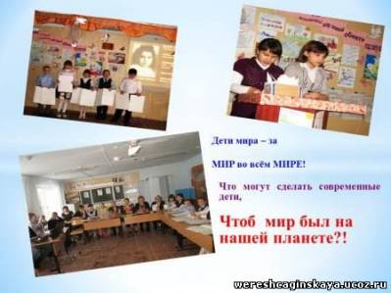
День защитника Отечества - праздник настоящих мужчин.
Спортивно-познавательная игра «Орлята учатся летать» началась в строго назначенное время. Ещё бы! Ведь пришли папы, это всегда дисциплинирует. А если папы бывшие солдаты, да ещё принимают участие в игре с сыновьями - это уже военная дисциплина!
Девчонки тепло и сердечно поздравили мужчин и мальчишек с праздником, ведущие представили справедливое гражданское жюри, в лице учительниц школы. Игра начались со знакомства, а потом папа и сын получили повестку: срочно явиться в военкомат для участия в «армейских сборах». Когда походные рюкзаки были собраны, начались нешуточные и шуточные испытания: в разведку ходили, диверсантов задерживали, шифровку разгадывали, точечные удары наносили, на стрельбищах побывали. Последним заданием был театр экспромт, который привёл в восторг болельщиков. Участники оказались на удивление артистичными и непосредственными. Все задания были выполнены с честью. По-другому и быть не могло! Ведь когда папа с сыном в одной связке – невыполнимых задач не бывает! Сыновья с гордостью смотрели на пап и учились военным премудростям. Папы подбадривали и направляли будущих защитников, а мамы умилялись, восхищались и гордились своими мужчинами.
Первыми среди лучших оказались Доровеевы Денис и Егор Г. Благодарность заслужили Дистергефт Артём и Алексей А.; Дядич Дмитрий и Анатолий Н., Падерин Савелий и Береснев В.А
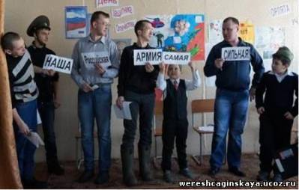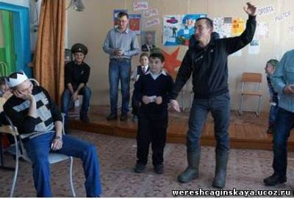
На празднике было классно!
- Мне запомнилось как дядя Егор поднял дядю Лёшу на руки, как мы с пампой метали дротики.
- Как мы выступали сценку с Денисом, Артёмом, Димой и Наташей
- Где Денискин папа принцессу украл и ещё Димин папа дерево показывал.
- Конкурс понравился «точечный удар»; как мы пуговицами попадали в банку.
- Как поздравляли девчонки. Песня об орлятах запомнилась.
Праздник детской книги.
На празднике детской книги мы путешествовали на дилижансе по сказочным местам литературных героев. Мы побывали в Изумрудном городе на ринге; в Лукоморье разгадывали кроссворд и что в волшебном сундуке находится; в городе Непослушания проверяли нашу вежливость и воспитанность; в Простоквашино мы помогали убирать камень с дороги и делить яблоки; потом познакомились с книгой «Синяя птица» и даже сами открыли театр. Всем зрителям понравились наши сценки в театре «Синяя птица», ну и нам конечно тоже! В конце мероприятия мы выразили своё настроение и нарисовали солнышко в ладошках. Было интересно! Дорофеева Мария Маркина Александра
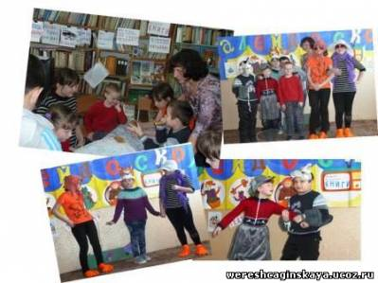
Театр«Синяя птица»
Каникулы, каникулы - весенняя пора!
Каникулы, каникулы – весёлая пора!
В каникулы из школы не уходит детвора!
Вы спросите: «Почему?» Мы (Маша и Саша из 5-го класса) вам ответим: потому что в школе интересно, весело и познавательно можно провести время. «День детской книги», «День музыки», «День кино», поход…- и это ещё не все мероприятия, которые мы посетили! Ко Дню книги мы готовили выступление. На Дне музыки Маша заняла 2-е место. А в День кино мы были о-очень активными. Саше особенно понравилось состязание «Своя игра в стране Мультимания». Мы узнали много нового о телеканале «Дисней», вспомнили наши любимые мультики, весело отдохнули на физминутке «Чунга-Чанга». А ещё все участники игры получили памятные сувениры: например, Маша – звенящую сову, а Саша – точилку-машинку. И даже когда мы выходили из школы и на улице поскользнулись, то это не испортило нам хорошего настроения. Нам очень нравятся мероприятия-игры с интересно-поучительными вопросами. Будьте такими же активными, как и мы!
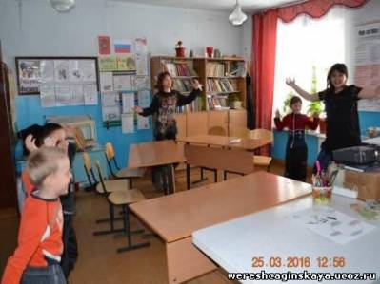
Итоги 3 четверти
Вот прошла самая длинная четверть. Были и подъёмы, и падения. Кто- то вытянул на хорошиста, кто-то на троечника, ну есть и огорчения, в нашей школе появились двоечники. Ну, про них мы помолчим. Будем надеяться, что в 4 четверти у них всё наладится.Вот наши хорошисты: Егорова Дарья, Маркина Дарья, Маркина Александра, Дорофеева Мария, Дорофеев Денис, Дядич Дмитрий. Подведём итоги в нашей школе из 14 человек 6 ударников. Это отличные результаты. Думаем, что к концу года они улучшатся. У нас в школе 4 выпускника. Пожелаем им хорошей сдачи экзаменов. Учеб. сектор

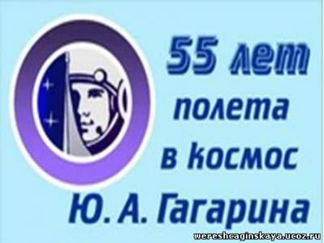
12 апреля - День Космонавтики.
12 апреля 1961 года – день полета первого в мире космонавта, гражданина России Юрия Гагарина. 12 апреля 1961 года в Советском Союзе выведен на орбиту вокруг Земли первый в мире космический корабль-спутник “Восток” с человеком на борту.
День Здоровья прошёл ЗДОРОВО!
